รายงานการปฏิบัติราชการประจำ เดือน พฤศจิกายน 2567
ประจำปีงบประมาณ พ.ศ. 2568
สถานีตำรวจทางหลวง 2 กองกำกับการ 8 กองบังการตำรวจทางหลวง
งานถวายความปลอดภัย

วันที่ 14 พ.ย. 2567 เวลา 05.00 น. พ.ต.ท.ธิติ พันธ์สวัสดิ์ รอง ผกก.(สอบสวน) ส.ทล.2 กก.8 บก.ทล. อบรมปล่อยแถวเตรียมเส้นทางการปฏิบัติ ถวายความปลอยภัยภารกิจ สมเด็จพระกนิษฐาธิราชเจ้า กรมสมเด็จพระเทพรัตนราชสุดา ฯ สยามบรมราชกุมารี ว.21 วังสระปทุม กทม. - ว.25 รร.นายร้อยพระจุลจอมเกล้า จ.นครนายก

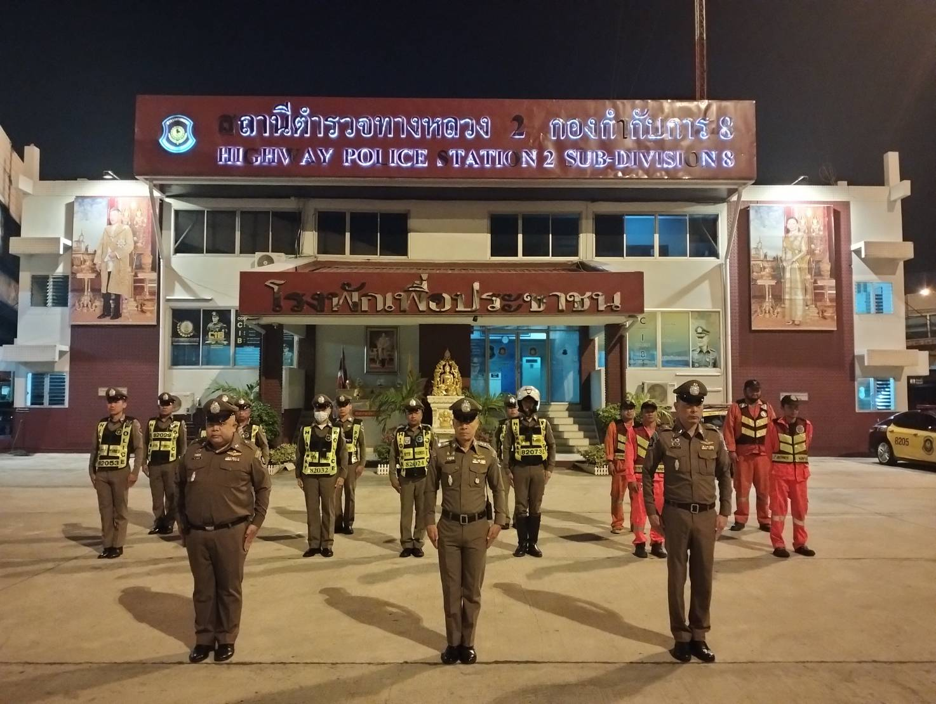

งานถวายความปลอดภัย

วันที่ 15 พ.ย. 2567 เวลา 06.30 น. พ.ต.ท.ธิติ พันธ์สวัสดิ์ รอง ผกก.(สอบสวน) ส.ทล.2 กก.8 บก.ทล. อบรมปล่อยแถวเตรียมเส้นทางการปฏิบัติ ถวายความปลอยภัยภารกิจ สมเด็จพระกนิษฐาธิราชเจ้า กรมสมเด็จพระเทพรัตนราชสุดา ฯ สยามบรมราชกุมารี ว.21 วังสระปทุม กทม. - ว.25 รร.นายร้อยพระจุลจอมเกล้า จ.นครนายก
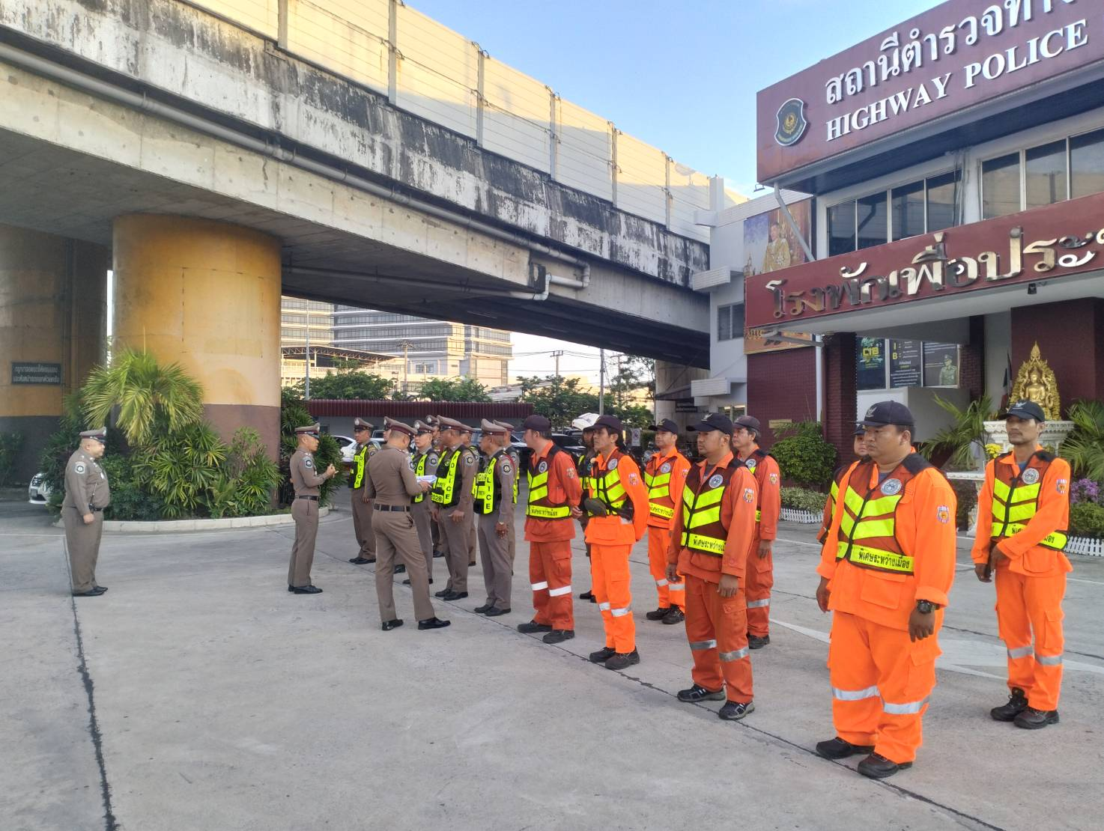

งานถวายความปลอดภัย

วันที่ 19 พ.ย. 2567 เวลา 06.30 น. พ.ต.ท.ทัตพร เลขะวัฒนพงษ์ สวญ.ส.ทล.2 กก.8 บก.ทล. อบรมปล่อยแถว
เตรียมเส้นทางการปฏิบัติ ถวายความปลอยภัยภารกิจ สมเด็จพระกนิษฐาธิราชเจ้า กรมสมเด็จพระเทพรัตนราชสุดา ฯ
สยามบรมราชกุมารี ว.21 วังสระปทุม กทม. - ว.25 รร.นายร้อยพระจุลจอมเกล้า จ.นครนายก
